表1 “菜篮子”产品产地市场价格
单位：元/公斤，%
品种 | 本期 | 上期 | 同期 | 环比 | 同比
蔬菜 | 2.39 | 2.38 | 2.13 | 0.48 | 12.02
生猪 | 14.16 | 14.38 | 19.30 | -1.56 | -26.64
鸡蛋 | 5.46 | 5.77 | 7.73 | -5.37 | -29.30
草鱼 | 14.80 | 14.30 | 10.80 | 3.50 | 37.04
鲤鱼 | 13.40 | 13.40 | 12.10 | --- | 10.74
鲫鱼 | 20.50 | 20.50 | 18.00 | --- | 13.89

表2蔬菜产地市场价格
单位：元/公斤，%
品种 | 本期 | 上期 | 同期 | 环比 | 同比
小白菜 | 1.42 | 1.39 | 1.36 | 1.84 | 4.19
菠菜 | 3.97 | 3.95 | 2.27 | 0.58 | 74.72
菜豆 | 4.69 | 5.16 | 4.18 | -9.03 | 12.24
大葱 | 1.89 | 1.71 | 1.75 | 10.17 | 8.01
白萝卜 | 1.22 | 1.20 | 1.19 | 1.67 | 2.40
冬瓜 | 1.48 | 1.72 | 1.43 | -13.81 | 3.81
西红柿 | 3.30 | 3.13 | 2.06 | 5.29 | 59.83
胡萝卜 | 1.91 | 2.01 | 1.87 | -4.83 | 2.60
黄瓜 | 2.20 | 2.48 | 1.57 | -11.07 | 40.69
茴香 | 1.91 | 2.09 | 2.06 | -8.63 | -7.36
结球甘蓝 | 1.03 | 1.05 | 1.01 | -1.09 | 2.26
韭菜 | 3.78 | 3.64 | 3.26 | 3.69 | 15.76
茄子 | 1.94 | 2.04 | 1.91 | -4.63 | 1.49
芹菜 | 1.42 | 1.47 | 1.92 | -3.50 | -26.04
甜椒 | 2.87 | 2.94 | 2.71 | -2.14 | 6.12
莴笋 | 1.72 | 1.69 | 1.63 | 1.69 | 5.07
西葫芦 | 1.50 | 1.47 | 1.38 | 1.95 | 8.49
大白菜 | 0.91 | 0.85 | 0.76 | 6.38 | 18.73
长辣椒 | 2.76 | 2.81 | 2.45 | -1.63 | 12.84
洋葱 | 1.93 | 1.83 | 1.75 | 5.46 | 10.64
青萝卜 | 1.63 | 1.64 | 1.79 | -0.70 | -9.09

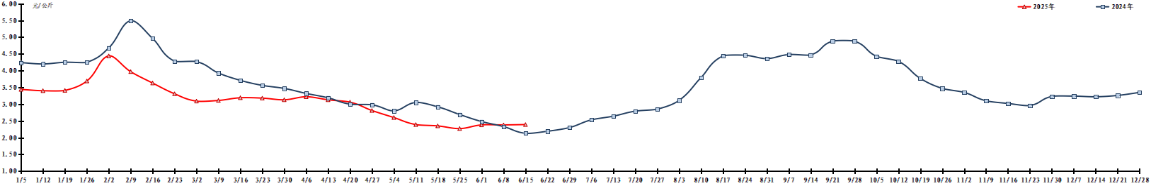
图1 蔬菜田头价格走势
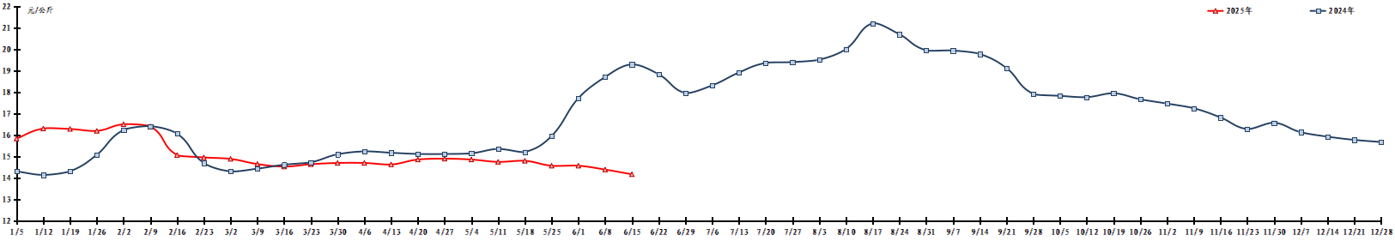
图2 生猪价格走势
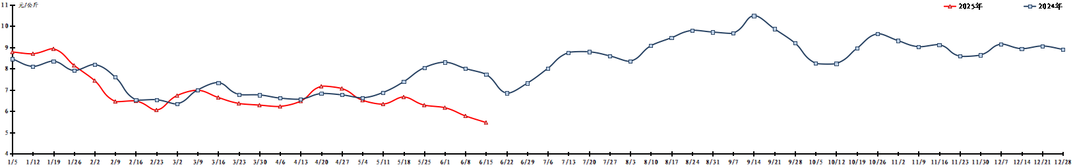
图3 鸡蛋出场价格走势

